Online-Tischreservierungssystem (o-trs)

Das Online-Tischreservierungssystem bietet folgende Vorteile:

- Gäste können einen bestimmten Tisch im Restaurant rund um die Uhr bequem vom PC aus sehen und reservieren.

- Das Restaurant wird online „begehbar“.

- Die o-trs-Zusage stellt dem Gast einen Ausdruck mit wichtigen Zusatzinformationen zur Verfügung. Geschäftsessen sind für Ihre Gäste dadurch beispielsweise besser planbar.

- Das o-trs-Reservierungsbuch ist für den Gastgeber jederzeit verfügbar, er kann von überall online darauf zugreifen.

- o-trs kann in eine bestehende Restaurant Internet-Präsenz integriert werden.

- Die eingegangenen Reservierungen können statistisch ausgewertet werden.

- Ihre Reservierungen werden schneller bearbeitet und durch die grafische Darstellung übersichtlicher. Das schafft Zeit für Wichtigeres.

Ablauf einer Reservierung über das o-trs (Online-Tischreservierungssystem)

1. Ein Gast, der einen Tisch reservieren möchte, ruft mit einem beliebigen Browser (Internet Explorer, Safari, Firefox u.a.) die Internetseiten des Restaurants auf und wählt dort "Reservierung" aus.

2. Er gelangt zu einem Eingabeformular, in das er den gewünschten Tag, den Monat (Jahr) und die Uhrzeit eingibt.

3. Nach der Eingabe klickt er weiter zum Grundriss des Restaurants mit der grafisch dargestellten Tischübersicht. Die freien Tische sind grün dargestellt. Tische, die gerade angefragt bzw. bearbeitet werden, sind orange. Bereits besetzte Tische werden rot angezeigt.
Der Gast wählt sich nun den gewünschten Tisch aus. Fährt er mit dem Cursor über einen Tisch, sieht er Zusatzinformationen, z.B. ein Foto des Tisches. Der gewünscht Tisch wird einfach angeklickt, dadurch wird nicht mehr grün, sondern orange dargestellt.

4. Er klickt nun weiter zu einem Eingabeformular, in das er Name, Personenzahl, Telefonnummer, Anmerkungen etc. eintragen kann. Er hat hier auch die Möglichkeit, z.B. einen Newsletter des Restaurants zu bestellen. Nach dem Ausfüllen des Formulars klickt er auf „Reservierung absenden“.

5. Der Gastgeber erhält die neue Reservierungsanfrage per e-mail und kann sie in seinem administrativen Bereich unter „Neue Reservierungen“ erkennen und bearbeiten. Bestätigt er die Anfrage, erhält der Gast die Reservierungsbestätigung vom Gastgeber automatisch ebenfalls per e-mail, falls gewünscht, auch zusätzlich als Handy-Nachricht.
Die Bestätigung kann z.B. auch das Foto des Tisches und eine Zusammenfassung der Daten (Tag, Uhrzeit, Personenzahl...) enthalten.

Wird ein Tisch telefonisch oder persönlich im Restaurant reserviert, trägt der Gastgeber die Reservierung ebenfalls in seinem administrativen Bereich ein. Der Tisch wird dann im Internet rot angezeigt.
Das o-trs funktioniert also als digitales Online-Reservierungsbuch auch für andere Reservierungsarten.
Das Online-Reservierungsbuch ist den üblicherweise genutzten Papier- Reservierungs-büchern weit überlegen, da es zeit- und ortsunabhängig von beliebig vielen berechtigten Personen, die über das Passwort verfügen, eingesehen werden kann.

Reservierungen

In einem Passwort-geschützen, administrativen, nicht öffentlichen Bereich werden die Reservierungsanfragen bearbeitet.
Die Bearbeitung kann von jedem internetfähigen Gerät, vom PC, Notebook oder IPod aus, standortunabhängig durchgeführt werden.
Ein Restaurantinhaber könnte z.B. vom Urlaubsdomizil in Florida aus, jederzeit den aktuellen Reservierungsstand seines Restaurants in Berlin einsehen, für jeden Tag, für jede Uhrzeit über Monate (oder Jahre) im Voraus - und das grafisch übersichtlich dargestellt mit Namens- und E-Mail-Listen, ausgewähltemr Tisch im Grundriss, Tischnummern etc.

Der Administrative Bereich Reservierungen umfasst die Rubriken:

- Alle Reservierungen
- Bestätigte Reservierungen
- Neue Reservierungen
- Nicht bestätigte Reservierungen

Der aktuelle Reservierungsstand kann auch als Exel-Tabelle ausgedruckt werden.

Die eingegangenen Reservierungen können nach Datum, Zeit, Tischnummer und Name tabellarisch dargestellt werden, jede Anfrage kann einzeln bearbeitet, also bestätigt aber auch abgelehnt werden. Die Bestätigung erfolgt automatisch per Maus-Klick und kann auch zusätzlich als Handy-Nachricht versendet werden.

Gästedaten

Alle eingegangenen Daten derjenigen Gäste, die an Neuigkeiten des Restaurants interessiert sind (anklickbares Feld im Eingabeformular), werden als Gästeliste mit Namen und e-mail-Adresse gesammelt und aufgelistet.
Für besondere Angebote, Einladungen etc. können die Gästedaten leicht für den e-mail-Verteiler genutzt oder als Excel-Tabelle ausgedruckt werden.

Bisherige Erfahrungen

Der zusätzliche Service Online-Tischreservierung wird von Stammgästen und neuen Gästen sehr gut angenommen und intensiv genutzt. Die Folge ist eine signifikante Erhöhung der Gästezahlen und eine engere Gästebindung.

Webdesign und Realisierung

Das o-trs kann in bestehende Internet-Präsentationen intergriert, an das bestehen Design der Restaurant-Internetseiten angepasst werden. Die VISIUS Designagentur in Berlin erstellt hierzu für jeden Restaurant-Typ und Restaurants jeder Größe individuelle Angebote.

Das System ist auch für kleine Restaurants erschwinglich, da es modular aufgebaut ist und in einer preiswerten Grundversion implementiert werden kann.

Es ist ausserdem entsprechend den Restaurant-Anforderungen individuell modfizierbar.

Die VISIUS Designagentur in Berlin (www.visius-design.de) hat das System entwickelt
und steht für weitere Informationen und alle Fragen der Realisierung gerne zur Verfügung.
Herr Thomas Lindemer 030-854 84 63 freut sich auf Ihren Anruf.

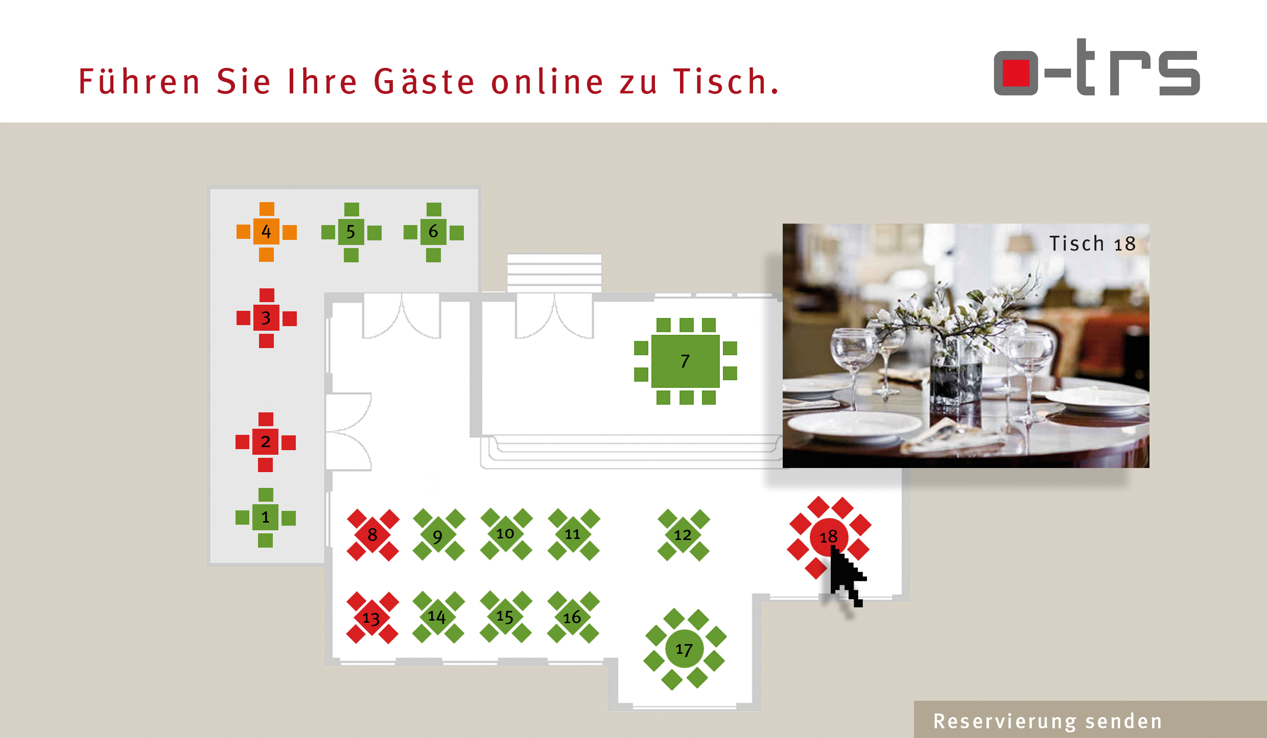

Das Online-Tischreservierungssystems (o-trs) ist ein Produkt der VISIUS Designagentur, Thomas Lindemer, Berlin. Das Copyright des dargestellten Online-Tischreservierungs-systems (o-trs) liegt in vollem Umfang bei Thomas Lindemer / VISIUS Designagentur, Berlin. Alle Rechte vorbehalten. Gewerbliche oder kommerzielle Verwertung aller Informationen über das Online-Tischreservierungssystems (o-trs) und des Systems selbst ist nur mit schriftlicher Genehmigung durch Thomas Lindemer / VISIUS Designagentur erlaubt.
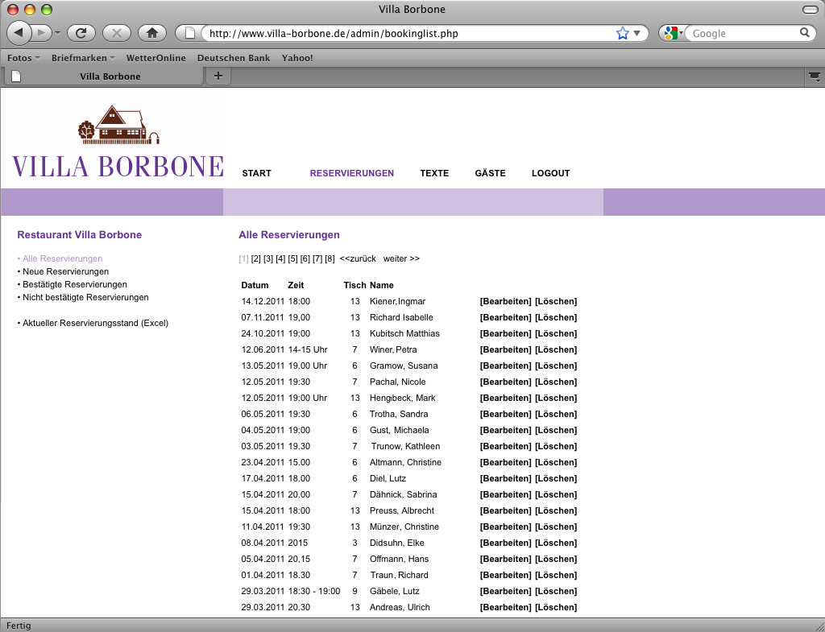

BU: Beispiel eines Passwort-geschützten, administrativen Bereichs für die Bearbeitung der eingegangenen Reservierungsanfragen.

Anmerkung: Die aufgelisteten Namen wurden aus datenrechtlichen Gründen geändert.

